THEMA: Milieu
Subthema 3: Energie in 1, 2, 3
Pretest
Instructiefase 1: Fossiele brandstoffen
Toepassingsfase 1: Fossiele brandstoffen
Instructiefase 2: Duurzaam voor later
Toepassingsfase 2: Duurzaam voor later
Instructiefase 3: De opwarming van de aarde
Toepassingsfase 3: De opwarming van de aarde
Instructiefase 4: En wij, wat doen wij?
Toepassingsfase 4: en wij, wat doen wij?
Evaluatiefase
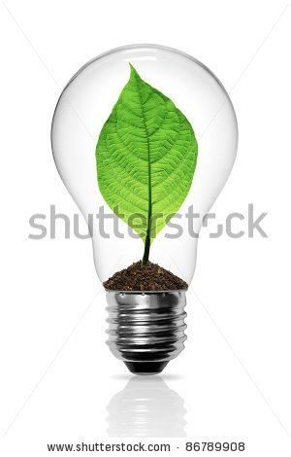

Pretest

Hallo! Een douche nemen, naar de radio luisteren, de verwarming aansteken,… Wat we ook doen,we gebruiken er energie voor. Vraag jij je ook wel eens af waar dit allemaal vandaan komt? Voor we van start gaan, stel ik je een paar vragen. Zo kan ik zien wat jij er al van kent!

Titel: Vraag 1

Wat bedoelt men met een broeikas? Klik op de juiste afbeelding.

A. 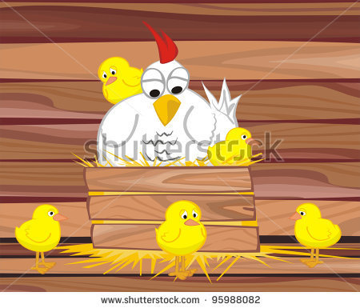 C. 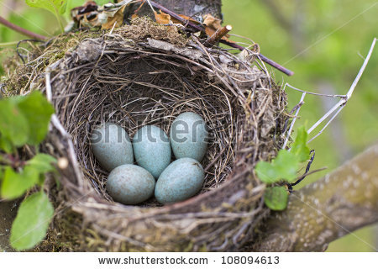
B. 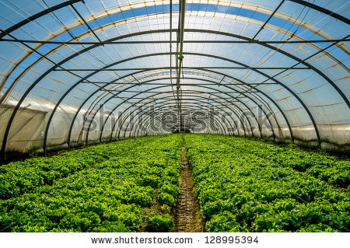 D. 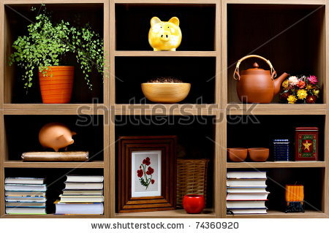
Titel: Vraag 2
Titel: Vraag 2

Aardolie wordt met grote boorplatforms uit de grond gehaald. In welke landen kan je het meeste aardolie terugvinden?

- In België en Nederland
- In Noorwegen, Zweden en Finland
- In het Midden-Oosten: landen zoals Iran, Saoedi-Arabië en Ethiopië
- In Amerika

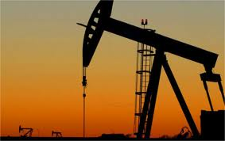

Titel: Vraag 3

Wat is geen duurzame energiebron? Klik op de juiste afbeelding.

A. C. 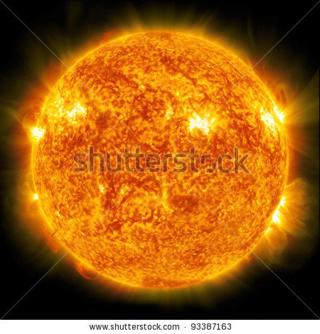

B. 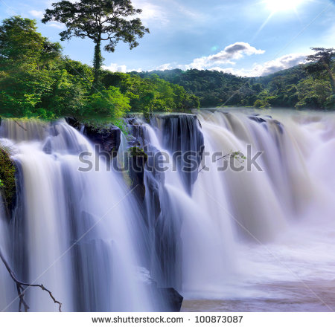 D. 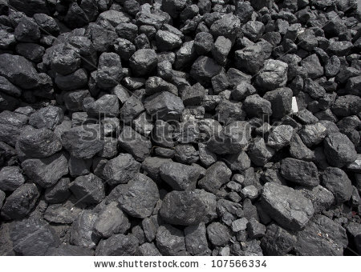
Titel: Vraag 4

Heb je wel eens gehoord van de opwarming van de aarde? Wat is daar de oorzaak van, denk je?

- Er komen te veel schadelijke gassen in de lucht.
- De zon groeit altijd maar, waardoor steeds meer warmte de aarde bereikt.
- De zon schijnt veel harder dan vroeger.
- We zetten de verwarming te veel aan.

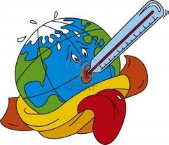

Instructiefase 1: Fossiele brandstoffen
Titel: Fossiele brandstoffen
“Wat een energie!” roept men uit bij sportprestaties. “We moeten energie besparen”, kopt de krant. Spreekt iedereen hier over dezelfde energie? Wat is energie nu eigenlijk?

De auto heeft benzine of diesel nodig om te kunnen starten. ’s Avonds hebben we graag lekker warm eten. Daarom moet ons fornuis kunnen werken. Na het sporten nemen we graag een warme douche. Als je erover begint na te denken, zal je snel merken dat we voor al onze activiteiten energie nodig hebben. Lichamelijke energie, elektriciteit, warmte,… Dat zijn allemaal verschillende vormen van energie.

“Waar halen we die energie dan?”, hoor ik je denken. Wel, energie is afkomstig van een energiebron. Dat is iets waar we energie uit kunnen halen. Zo is de zon een energiebron, maar ook water en wind kunnen ons energie bezorgen. Denk maar aan de zonnepanelen en windmolens die je vaak op straat of langs de weg ziet. Ook fossiele brandstoffen zijn een energiebron, de belangrijkste zelfs voor ons. Zij zorgen voor zo’n 80% van de energie in de wereld.

Wist je dat?

Fossielen zijn resten van planten en dieren die miljoenen jaren geleden geleefd hebben.
Gedurende vele jaren zijn die overblijfselen geplet tussen vele lagen zand, klei en water. Zo worden ze harde gesteenten. Steenkool, aardgas en aardolie zijn lang geleden ook op die manier ontstaan. Daarom noemen we ze fossiele brandstoffen.

FOSSIELE BRANDSTOFFEN

Steenkool, aardolie en aardgas noemen we fossiele brandstoffen.

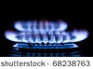
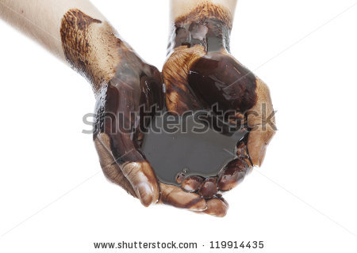
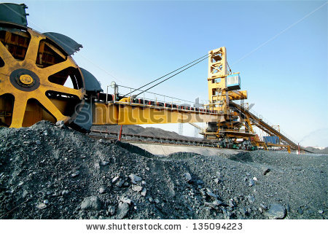

- Steenkool wordt in elektriciteitscentrales verbrand. Daardoor wekt men elektriciteit op.
- Van aardolie maken we onder andere benzine om auto’s te laten rijden.
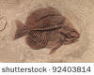
- Aardgas gebruiken we om ons huis te verwarmen en om mee te koken.


Het gebruik van fossiele brandstoffen heeft zo zijn voordelen en nadelen.
Wist je dat…

wij in België onvoldoende fossiele brandstoffen hebben?
We moeten ze kopen van landen in het Midden-Oosten.

Fossiele brandstoffen leveren erg gemakkelijk energie. In Euroa is bijna alle energie afkomstig van fossiele brandstoffen.
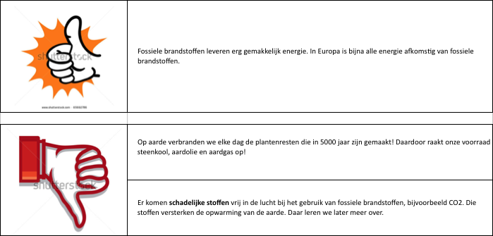
Om die redenen moeten we stilaan op zoek naar andere energiebronnen.
Er komen schadelijke stoffen vrij in de lucht bij het gebruik van fossiele brandstoffen, bijvoorbeeld CO2. Die stoffen versterken het broeikaseffect. Daar leren we later meer over.
Op aarde verbranden we elke dag de plantenresten die in 5000 jaar gemaakt zijn. Daardoor raakt onze voorraad steenkool, aardolie en aardgas snel op.
Toepassingsfase 1: Toepassing 1: Fossiele brandstoffen

Titel: Fossiele brandstoffen

Welke fossiele brandstoffen zorgen voor welk soort energie? Verbind elk met de juiste foto.

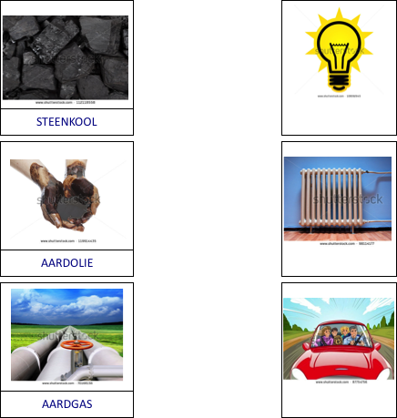

STEENKOOL

AARDOLIE

AARDGAS
Oplossing:
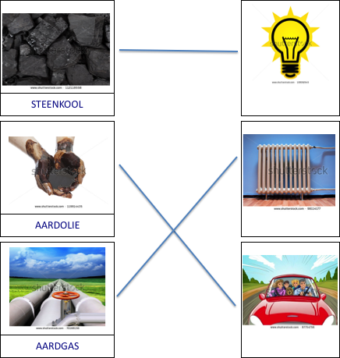

Juist: Prima! Dat deed je goed!
Fout na eerste poging: Jammer. Probeer het nog een keer.
Fout na tweede poging: Helaas. Niet alles is juist. Kijk goed naar de oplossing.

Toepassingsfase 1: Toepassing 2: Fossiele brandstoffen

Titel: Fossiele brandstoffen

Hannah zegt: “In België hebben wij veel fossiele brandstoffen. Wij zullen steeds voldoende energie kunnen produceren en moeten ons niet ongerust maken over mogelijke energietekorten.”

Is het juist wat Hannah zegt? Klik op de juiste afbeelding.

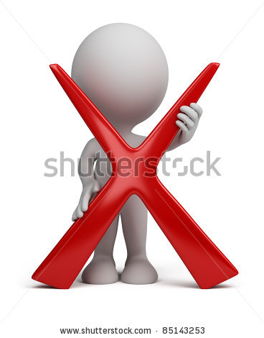


Antwoord: FOUT

Juist: Goed zo! België moet zijn fossiele brandstoffen van andere landen kopen.
Fout: Jammer. Wat Hannah zegt, is fout. België moet zijn fossiele brandstoffen van andere landen kopen.

Jacob zegt: “Fossiele brandstoffen zijn niet onuitputbaar. Ooit zullen ze opraken, waardoor we geen energie meer kunnen opwekken. Daarom is het belangrijk dat we zuinig zijn.”

Is het juist wat Jacob zegt? Klik op de juiste afbeelding.

ANTWOORD: JUIST

Juist: Prima! We kunnen maar beter zuinig zijn met de fossiele brandstoffen. Ooit raken ze op.
Fout: Helaas. Wat Jacob zegt, is juist. Er zijn steeds minder fossiele brandstoffen voorradig. We kunnen maar beter zuinig zijn.

Instructiefase 2: Duurzaam voor later

Titel: Duurzaam voor later
Van wie is de lucht, de zon, de aarde en het water? Zijn er dagen waarop de wind nergens waait, de zon geen licht of warmte geeft, de planten stoppen met groeien of al het water opdroogt? Nee, de vier oerelementen zijn onuitputbaar en gratis voor iedereen. En we kunnen er energie mee opwekken! Vergeet niet je notitieboekje te gebruiken. Het zal je vast en zeker helpen.

Duurzame energiebronnen zijn energiebronnen die altijd energie kunnen blijven leveren, zonder nadelen voor ons milieu. Daarom noemen we ze ook wel groene of milieuvriendelijke energiebronnen. Nu leren jullie meer over de belangrijkste duurzame energiebronnen.

Windenergie

De wind doet de wieken van de windmolens draaien. Doordat de wieken draaien, gaat er binnen in de molen een motor meedraaien. Zo kan elektriciteit ontstaan.
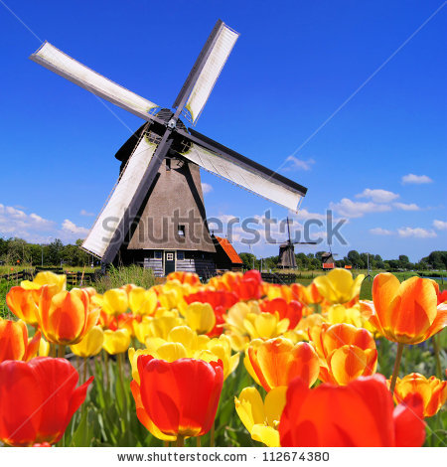

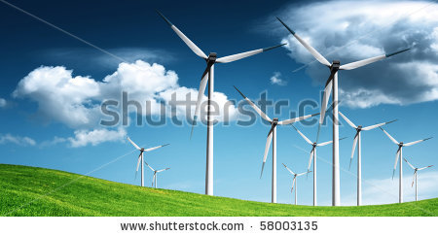

Wist je dat?

Je kan de werking van een windmolen vergelijken met de banddyname van een fiets. Heb je die wel eens goed bekeken? Doordat je de wielen van je fiets laat draaien, draait het wieltje van je dynamo mee met de fietsband. Zo wordt elektrische stroom naar je fietslicht gestuurd en brandt je licht!
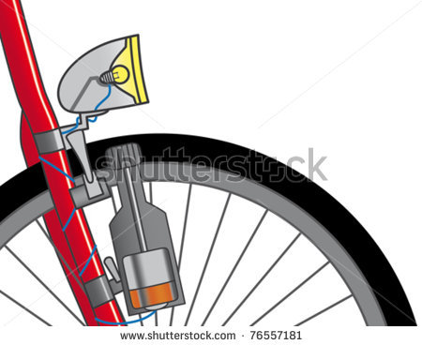

Zonne-energie

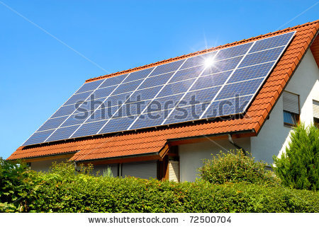

De energie van de zon kan je zien en voelen. De kracht van de zon is zo groot dat je in de zomer overdag geen verwarming en verlichting nodig hebt.
Op veel daken zijn er zonnepanelen geïnstalleerd. Ze bestaan uit rijen zonnecellen. Als er licht op de zonnecel schijnt, ontstaat elektriciteit. Hoe meer panelen we plaatsen, hoe meer elektriciteit we kunnen produceren.

Waterkracht

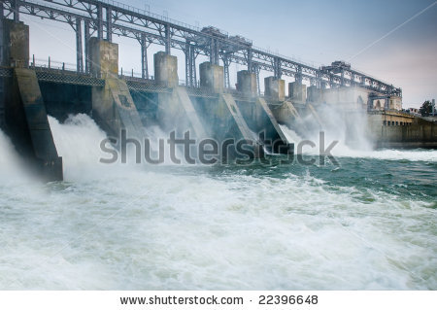
Het gedender en geraas van een waterval maken het al duidelijk: hier zit een boel energie in. Water wil namelijk altijd van boven naar beneden.
Van die energie kunnen wij gebruikmaken. Water levert het meeste energie als het van een berg omlaag komt. Omdat we In België en Nederland weinig echte bergen hebben, is dat veel moeilijker dan in andere landen.
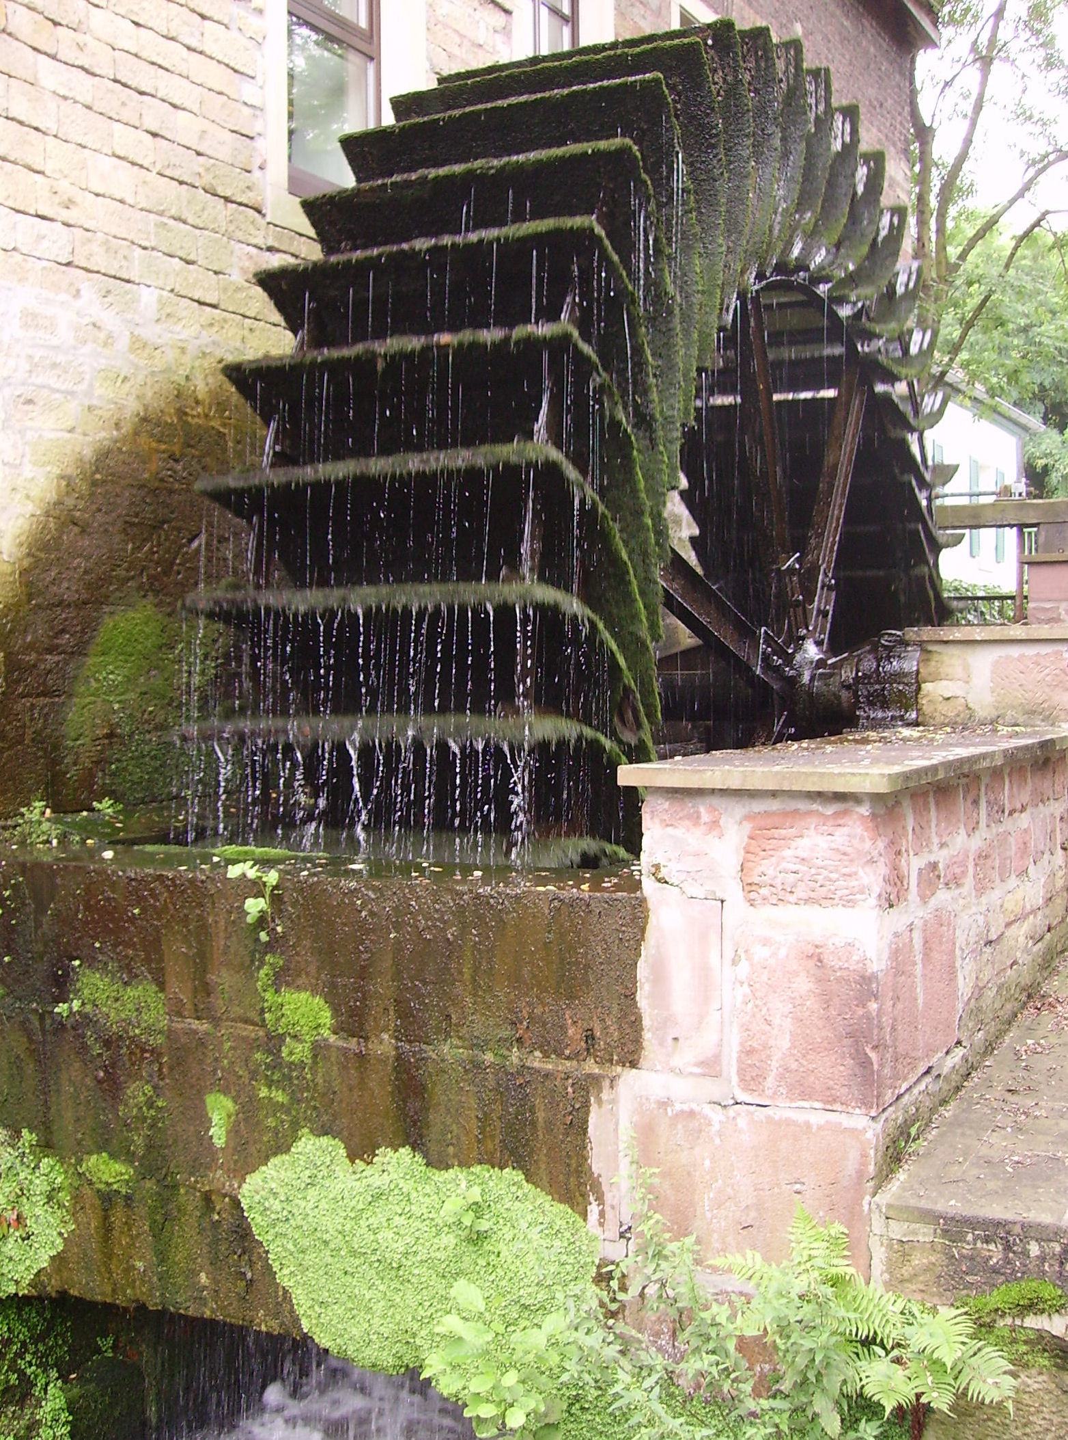
In sommige steden gebruikt men stuwdammen. Een stuwdam verzamelt het water van een rivier. Via grote buizen in de stuwdam stort het water naar beneden en valt het op een wiel met schoepen. Door de kracht waarmee het water naar beneden valt, begint het wiel te draaien en wekt het elektriciteit op. Hoe harder het water stroomt, hoe meer energie je eruit kan halen.

Weet je nog hoe een fietsdynamo werkt? De kracht van het vallende water wordt op dezelfde manier in elektriciteit omgezet.

Biomassa als energiebron

Biomassa is materiaal dat afkomstig is van levende wezens, zoals planten en dieren. Biomassa is in veel vormen beschikbaar: hout, kokosnoten, stro, suikerriet, snoeiafval, mest… Het kan op verschillende manieren energie leveren:

1. Je kan de biomassa verbranden, bijvoorbeeld in de open haard of in een kachel. Maar je kan de warmte ook gebruiken om elektriciteit mee op te wekken.

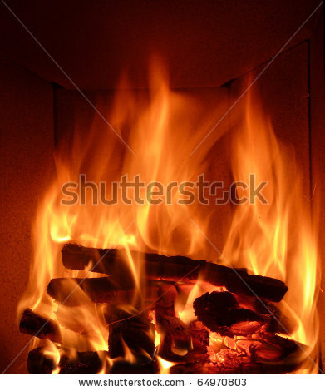

2. Je kan plantenafval composteren. Bacteriën verteren de plantenresten, waardoor gassen in de lucht vrijkomen. Als je dat biogas opvangt, kan je het gebruiken op dezelfde manier als aardgas. Alleen is het dan een duurzame energiebron in plaats van een fossiele brandstof.

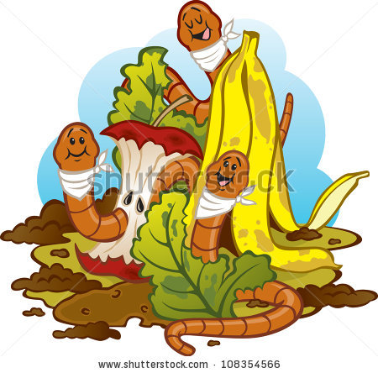

3. Je kan met de biomassa biodiesel maken. Van sommige planten, zoals suikerriet, wordt vloeibare brandstof gemaakt. Deze brandstof kan benzine of diesel vervangen.

Toepassingsfase 2: Toepassing 1: Duurzaam voor later
Titel: Duurzaam voor later

Welke van de volgende energiebronnen zijn fossiele brandstoffen en welke zijn duurzame energiebronnen? Sleep de afbeeldingen naar de juiste kolom.

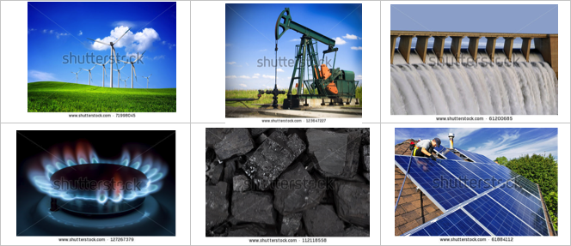

Duurzame energiebronnen
Fossiele brandstoffen

Oplossing:

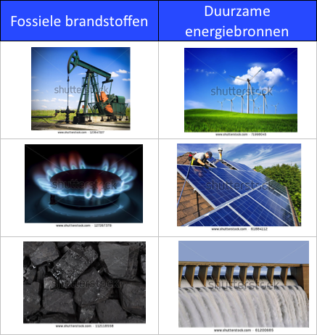

Juist: Prima! Dat heb je goed gedaan!
Fout na eerste poging: Jammer. Probeer het nog een keer.
Fout na tweede poging: Helaas. Steenkool, aardgas en aardolie zijn fossiele brandstoffen. Wind, zon en water zijn duurzame energiebronnen. Ze geraken nooit op.

Toepassingsfase 2: toepassing 2: Duurzaam voor later
Titel: Duurzaam voor later

De zon, wind, water en biomassa zijn voor ons erg belangrijke energieleveranciers. Maar kan je ook zeggen welke van die vier voor biodiesel zorgen? Klik op de juiste afbeelding.

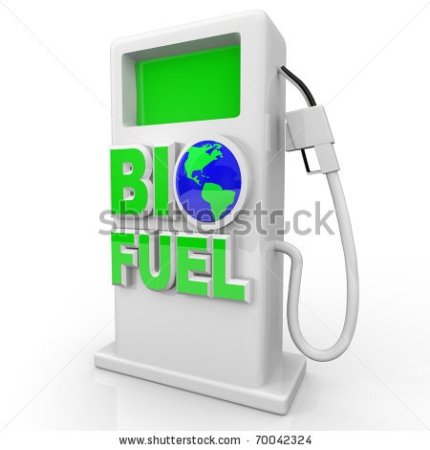



Oplossing:


Juist: Wauw! Helemaal goed.
Fout na eerste poging: Nee hoor. Misschien kan je jouw notitieboekje er nog eens bijnemen?
Fout na tweede poging: Dat is fout. Biodiesel kan gemaakt worden van biomassa, zoals hout, kokosnoten en stro.

Toepassingsfase 2: toepassing 3: Duurzaam voor later

Titel: Duurzaam voor later

Sommige hulpmiddelen wekken elektriciteit op. Denk maar aan de dynamo op en fiets. Welke van de volgende hulpmiddelen werken NIET zoals een dynamo? Klik op de juiste afbeelding.

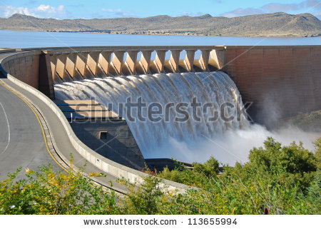

ZONNEPANELEN STUWDAM WINDMOLENS

Oplossing: Foto 1

Juist: Goed zo! De zonnecellen in de zonnepanelen zetten de warmte van de zon om in elektriciteit. Deze werken niet zoals de dynamo.
Fout na eerste poging: Dit is fout. Probeer het nog een keer. Misschien kunnen je notities je helpen?
Fout na tweede poging: Helaas. De zonnecellen in de zonnepanelen zetten het licht van de zon om in elektriciteit. De dynamo op je fiets zet via een draaiend wieltje energie om in elektriciteit. De stuwdam en de windmolens werken op een gelijkaardige manier als de dynamo.

Instructiefase 3: De opwarming van de aarde
Titel: De opwarming van de aarde
Je leerde al dat fossiele brandstoffen ooit op zullen raken en dat de verbranding ervan schadelijk is voor het milieu. Dan komen namelijk schadelijke stoffen vrij. Deze veroorzaken de opwarming van de aarde, waarover we nu meer te weten komen.

Heb je enig idee hoe een serre werkt?

Wanneer de stralen van de zon door het glas van een serre of broeikas schijnen, warmt de lucht in de serre op. Het glas zorgt ervoor dat die warmte niet kan ontsnappen, zodat de temperatuur in de broeikas stijgt.
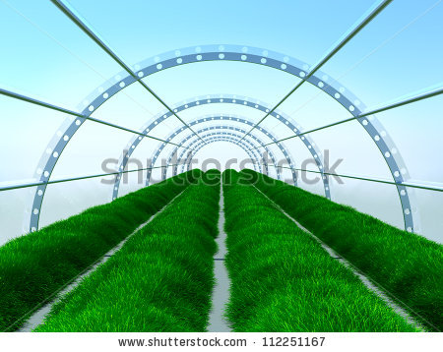

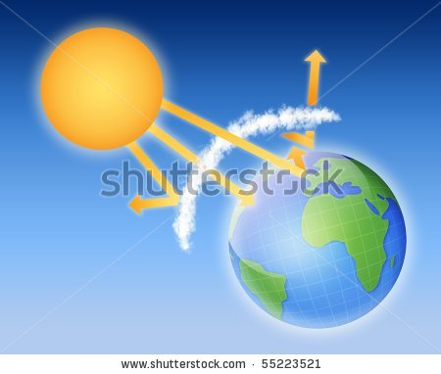
Met onze planeet gebeurt ongeveer hetzelfde.

Rond de aarde zit de atmosfeer. Dit is een soort ‘deken’ rond de aarde. De stralen van de zon gaan door de atmosfeer tot ze het aardoppervlak bereiken. In die atmosfeer zitten gassen die hetzelfde effect hebben als het glas van een serre: ze houden de warmte van de zon op de aarde. We noemen ze daarom broeikasgassen.
De broeikasgassen in de atmosfeer zorgen ervoor dat de warmte op de aarde niet kan ontsnappen. Zij houden de temperatuur op aarde warm, net zoals een deken jou warm houdt. Anders zou er geen leven op aarde mogelijk zijn. Zonder dit deken zou het op de aarde immers -18°C zijn.
Atmosfeer met broeikasgassen
Op het eerste zicht lijkt alles dus goed te gaan. Het broeikaseffect doet zijn werk. Zo blijft de temperatuur op aarde warm genoeg om te leven. MAAR…
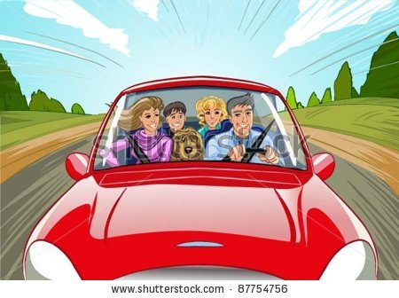

Weet je nog hoeveel energie wij gebruiken op één dag? Wij, mensen, hebben voor bijna AL onze activiteiten energie nodig.

Wij gebruiken veel meer fossiele brandstoffen dan vroeger om energie te maken. Daarbij komen VEEL schadelijke stoffen vrij in de lucht, zoals koolstofdioxide (CO2).
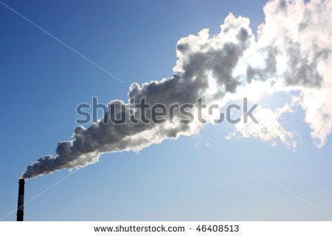
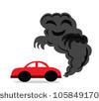

Hoe meer gassen, hoe dikker de deken rond de aarde (de atmosfeer) wordt. Zo wordt steeds meer warmte van de zon vastgehouden op aarde.
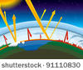

Het klimaat verandert, hoor je vaak zeggen. Het wordt véél te warm op aarde. Heb je wel eens gehoord van de opwarming van de aarde? We noemen dit het versterkt broeikaseffect. De mens versterkt het broeikaseffect omdat we te veel broeikasgassen in de lucht uitstoten. Deze houden de warmte van de zon te lang vast, waardoor de aarde steeds verder opwarmt.

De opwarming van de aarde, het versterkt broeikaseffect dus, kan hele grote gevolgen hebben.

- Het ijs op de Noordpool is volop aan het smelten, waardoor het waterpeil van onze zeeën stijgt. Wist je dat België en Nederland eigenlijk al onder de zeespiegel liggen? Het land is er zo laag dat we dijken moeten bouwen om het hogere zeewater tegen te houden. Anders zou het land overstromen. Water stroomt namelijk altijd van hoog naar laag.

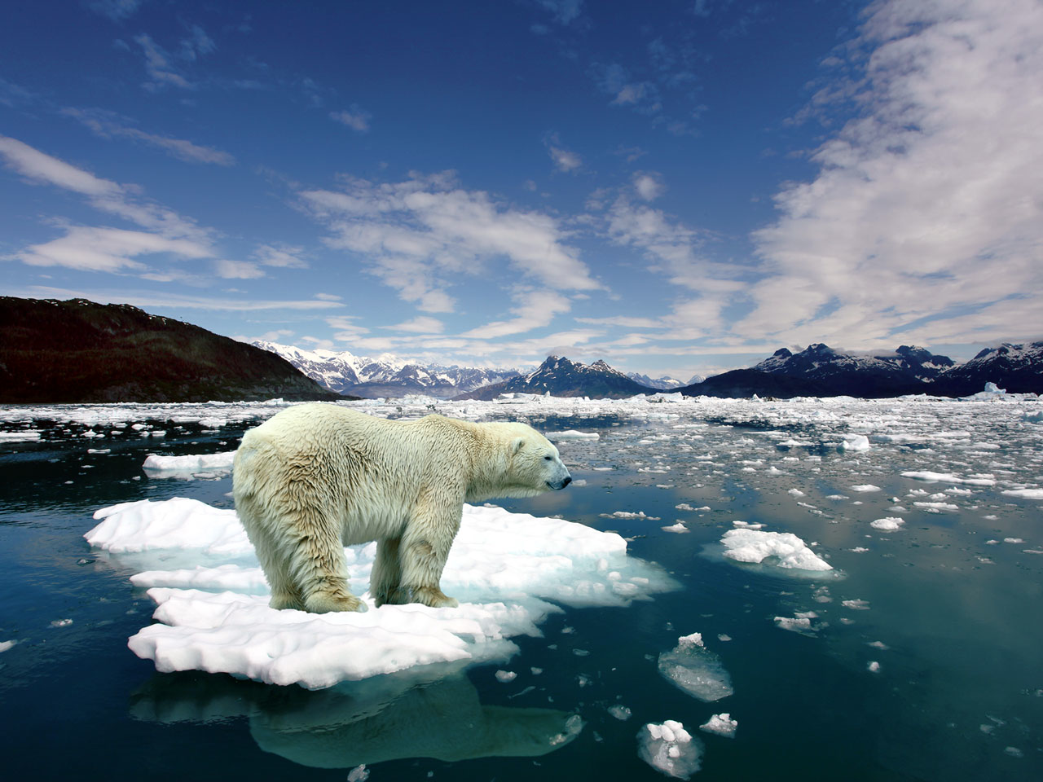

- In sommige landen mislukken oogsten door enorme hitte en droogte.
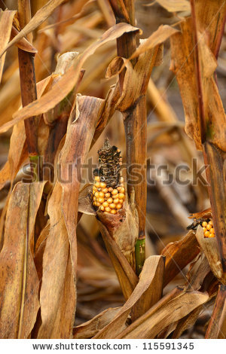

- Er zijn vaker overstromingen.

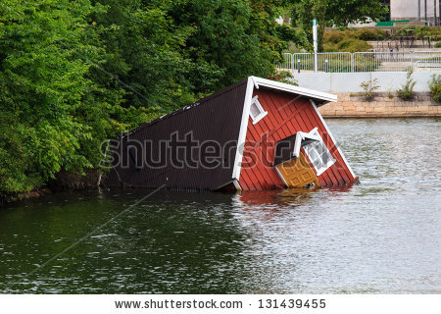

Toepassingsfase 3: Toepassing 1: De opwarming van de aarde
Titel: De opwarming van de aarde

Zet de volgende stappen in de juiste volgorde.
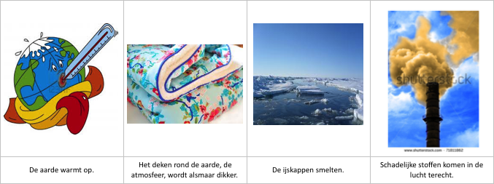

Schadelijke stoffen komen in de lucht terecht.
De ijskappen smelten.
Het deken rond de aarde, de atmosfeer, wordt alsmaar dikker.
De aarde warmt op.



Oplossing:
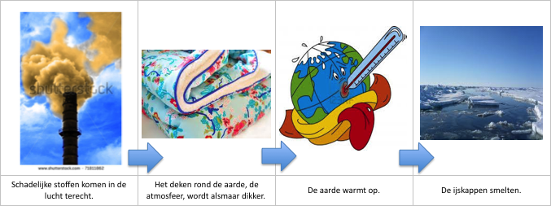

Juist: Helemaal juist! Proficiat!
Fout na eerste poging: Dat is nog niet helemaal juist. Probeer het nog een keer.
Fout na tweede poging: Jammer. Kijk even naar de juiste oplossing.

Toepassingsfase 3: Toepassing 2: De opwarming van de aarde

Een broeikas en de aarde hebben veel met elkaar gemeen. Weet je ook waarom? Sleep de vakjes naar de juiste kolom.

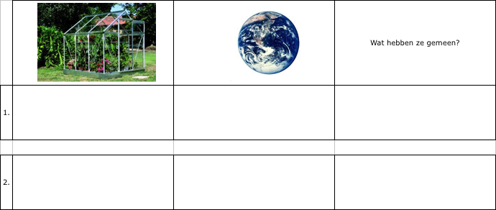

Wat hebben ze gemeen?

atmosfeer
Ze zijn zoals een deken. Ze houden de aarde/de serre warm.
planten
Ze kunnen allemaal leven doordat de temperatuur op aarde/ in de serre warm genoeg is.
glas

mensen, planten en dieren

Oplossing:

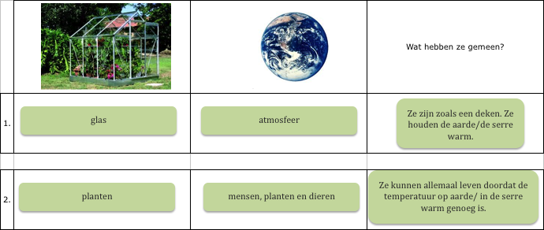

Juist: Prima!
Fout na eerste poging: Jammer. Probeer je nog eens? Denk goed na.
Fout na tweede poging: Je hebt het misschien niet helemaal begrepen. Kijk aandachtig naar de oplossing.

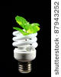
Instructiefase 4: En wij? Wat doen wij?

Titel : En wij? Wat doen wij?
De fossiele brandstoffen raken op en in België kunnen wij te weinig energie uit de duurzame energiebronnen halen. We moeten dus minder energie verbruiken. En ja, hoor! Ook wij kunnen ons steentje bijdragen.

Wil je onze energievoorraden helpen beschermen? En wil je de mensen na ons ook nog een mooie toekomst geven? Dan moet je beslist meteen aan de slag!

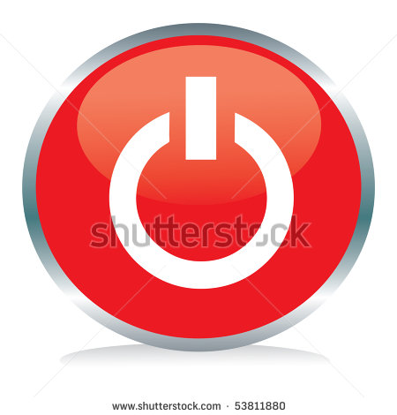
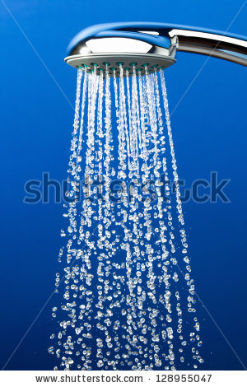
TIP 1: Niet onnodig energie verspillen

- Sluit de deur en doe het licht uit als je als laatste een kamer verlaat.
- Doe de koelkast dicht terwijl je een glas inschenkt.
- Schakel elektrische toestellen helemaal uit. Laat ze niet in stand-by staan.
- Laat de douche niet lopen als je je aan het inzepen bent.

TIP 2: Energie efficiënter gebruiken
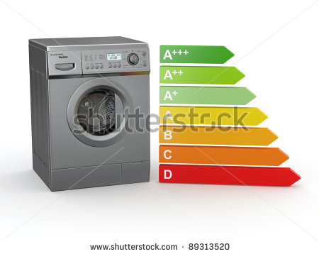
- Spaarlampen zijn vaak heel wat zuiniger dan gewone lampen.
Heb je wel eens gehoord van dikketruiendag? In scholen of bedrijven dragen mensen op die dag extra dikke truien zodat de verwarming heel wat lager kan. Zo geven ze extra aandacht aan het energieprobleem. 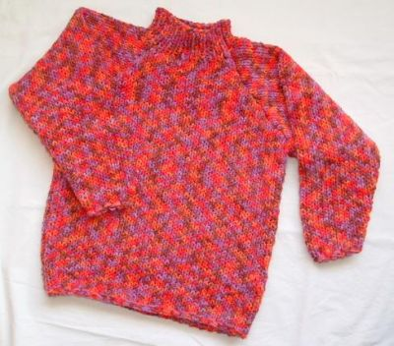
- Je kan veel warmte besparen door je huis te laten isoleren.
- Heb je dit energielabel wel eens op een machine zien staan? Het toont de graad van energieverbruik aan. Zo verbruikt een wasmachine met een label A++ veel minder energie dan een machine met label C. Dat scheelt natuurlijk ook in jouw portemonnee.

TIP 3: Haal groene energie in huis

Misschien kun jij je ouders aansporen om zonnepanelen te plaatsen?

Toepassingsfase 4: Toepassing 1: En wij? Wat doen wij?
Titel : En wij? Wat doen wij?

Ook deze mensen doen hun best om zo weinig mogelijk energie te verbruiken. Zijn ze zuinig met energie of net helemaal niet? Klik op de juiste afbeelding.
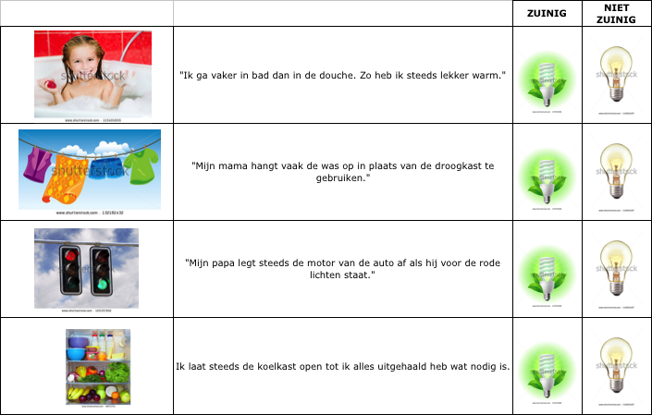
NIET ZUINIG
ZUINIG

“Ik ga vaker in bad dan in de douche. Zo heb ik steeds lekker warm.”

“Mijn mama hangt vaak de was op in plaats van de droogkast te gebruiken.”

“Mijn papa legt steeds de motor van de auto af als hij voor de rode lichten staat.”

“Ik laat steeds de koelkast open tot ik alles uitgehaald heb wat nodig is.”

Oplossing:

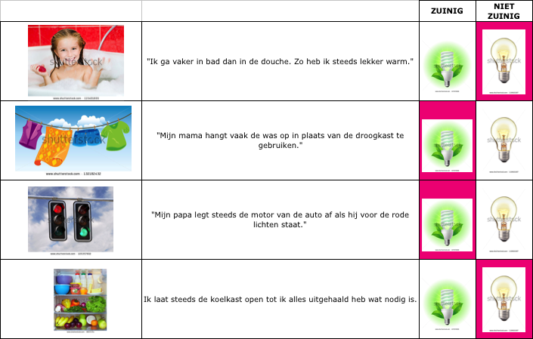

Juist: Wauw! Jij bent al een echte kenner!
Fout na eerste poging: Nog niet alles is juist. Probeer nog eens.
Fout na tweede poging: Helaas. Van de oplossing kan je veel leren. Kijk dus maar goed!

Toepassingsfase 4: Toepassing 2: En wij? Wat doen wij?
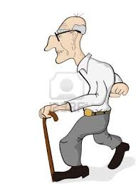
Titel : En wij? Wat doen wij?

Charles, jouw oude buurman, weet het even niet meer. Hij heeft een ontzettend hoge energierekening. Kan jij hem een aantal tips geven zodat hij minder energie verbruikt?

Feedback: Dat heb je goed gevonden! De buurman kan bijvoorbeeld zijn dak laten isoleren zodat de warmte langer in huis blijft. Of hij kan de was ophangen in plaats van de droogkast te gebruiken.

Toepassingsfase 4: Toepassing 3: En wij? Wat doen wij?

Titel : En wij? Wat doen wij?

Ook jij kan op school je beste beentje voorzetten. Wat is jouw goede voornemen om in de klas minder energie te verbruiken?

Dat heb je goed gevonden! Als iedereen zo zijn steentje bijdraagt, gaan we vast en zeker de goede richting uit! Je kan een extra trui dragen zodat de verwarming lager kan of je kan water in een emmer vullen om de penselen te wassen. Zo moet je het water niet de hele tijd laten lopen.

Evaluatiefase

Titel: Vraag 1

Wat is geen gevolg van de opwarming van de aarde?

- De dieren hebben dorst.
- Er zijn veel vaker overstromingen.
- Oogsten mislukken door de droogte.
- De ijskappen smelten, waardoor het waterpeil van de zee stijgt.

Juist: Goed zo!
Fout: Helaas. Er is nog voldoende water voor mensen en dieren om te drinken. Door de opwarming van de aarde smelten de ijskappen wel en zijn er vaker overstromingen en mislukte oogsten.

Titel: Vraag 2

Welk van de volgende uitspraken is niet waar?

- Zon, water en wind zijn onuitputbaar. Ze kunnen altijd nieuwe energie leveren.
- Wij halen meer energie uit duurzame energiebronnen dan uit fossiele brandstoffen.
- De opwarming van de aarde is een gevolg van schadelijke stoffen in de lucht.
- We kunnen onze computer beter volledig uitschakelen in plaats van hem op stand-by te zetten. Zo verbruiken we minder energie.

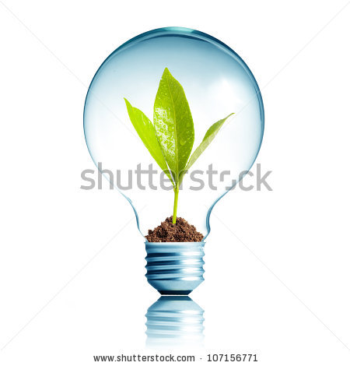

Juist: Goed zo! Op dit moment halen we nog steeds meer energie uit de verbranding van fossiele brandstoffen.
Fout: Dit is fout. Op dit moment halen we nog steeds meer energie uit de verbranding van fossiele brandstoffen.

Titel: Vraag 3

Kijk goed naar de volgende afbeelding. Begrijp jij de betekenis ervan? Duid het juiste antwoord aan.

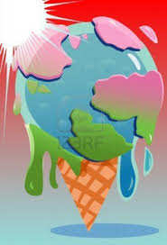

- Ijsjes smelten sneller als de zon schijnt.
- De aarde warmt steeds meer op door het versterkt broeikaseffect. Daardoor smelt het ijs aan onze polen.
- We kunnen de aarde vergelijken met een ijsje. Beiden bevatten veel water.
- De zon levert energie. Als je een ijsje eet, krijgt je lichaam ook extra energie.

Feedback bij juist: Super!
Feedback bij fout: Dit is fout. De aarde warmt steeds meer op door het versterkt broeikaseffect. Daardoor smelt het ijs aan onze polen. De aarde smelt zoals een ijsje.
Titel: Vraag 4

Op de elektrische aparaten die je koopt staan vaak energielabels. Welke vaatwas verbruikt de meeste energie?

A. Een vaatwas met code A++
B. Een vaatwas met code A
C. Een vaatwas met code B
D. Een vaatwas met code D

Feedback bij juist: Prima! De vaatwas met code D verbruikt inderdaad de meeste energie. De vaatwas met code A++ verbruikt de minste energie.
Feedback bij fout: Jammer. De vaatwas met code D verbruikt de meeste energie. De vaatwas met code A++ verbruikt de minste energie.

